R E Q U E R I M E N T O Nº. 189

SESSÃO ORDINÁRIA DE 31/3/2008

Excelentíssimo Senhor Presidente Da Câmara Municipal:

CONSIDERANDO que a Rodovia Marechal Rondon faz intersecção com a Rodovia Gastão Dal Farra (antiga Variante da Serra) existindo no local um viaduto em que a primeira (km 247+900 m) passa pro sobre a segunda;
CONSIDERANDO que antes da construção do referido viaduto o local foi palco de gravíssimos acidentes, contando-se vítimas fatais às dúzias, fora de outras centenas de feridos;
CONSIDERANDO que embora a obra tenha sido executada, não foi construído o trevo interligando as rodovias, ou seja as alças de acesso que permitiriam que os veículos pudessem transitar com segurança entre as duas rodovias (VER MAPA E FOTO 1, ANEXOS);
CONSIDERANDO que para este tipo de acesso, foi construído um cruzamento, ou seja uma intersecção em nível, a menos de 300 metros do referido viaduto, em trecho com aclive e declive (lombada de colina) e em curva da Rodovia Marechal Rondon (km 248+ 200m), o que leva a péssima visibilidade e alto risco de acidentes (VER MAPA E FOTO 2, ANEXOS);
CONSIDERANDO que esta situação obriga os usuários das vias, que desejem nelas entrar ou sair, a cruzar as pistas das referidas rodovias, sob risco acidentes, fato aliás, reconhecido pelo próprio DER, que afixou, no local, placas de advertência sobre o perigo existente;
CONSIDERANDO que a Rodovia Gastão Dal Farra, sempre apresentou grande movimento de motoristas residentes em Botucatu e outros municípios, já que dá acesso ao Hospital “Professor Cantídio de Moura Campos” (hospital psiquiátrico estadual), a unidades de ensino superior (FATEC e ITE), à estação de tratamento de água da SABESP, ao Aeroporto Municipal, a indústrias de grande porte e propriedades rurais do município, etc.

CONSIDERANDO que, nos últimos 25 anos, ou seja, após a construção do referido viaduto, esta condição vem progressivamente se agravando, com a construção do Cemitério Jardim, e a expansão da área urbana para bairros populosos, cujo acesso se faz pela Rodovia Gastão Dal Farra, tais como: o Conjunto Habitacional “Francisco Blasi”, Parque Residencial 24 de Maio, Jardim Santa Mônica, Jardim Aeroporto;
CONSIDERANDO que este conjunto de informações revela uma situação absurdamente paradoxal, em que um viaduto, pela ausência de alças de acesso, não cumpre adequadamente sua finalidade primeira, qual seja evitar o cruzamento de veículos;
CONSIDERANDO que este contra-senso, resultou na construção de um cruzamento em nível, a menos de 300 metros do viaduto, em local inadequado, ocasionando incontáveis vítimas,
REQUEREMOS, após cumpridas as formalidades regimentais, ouvido o Plenário, seja oficiado ao Excelentíssimo Senhor Secretário Estadual dos Transportes, MAURO GUILHERME JARDIM ARCE ao Ilustríssimo Senhor Superintendente do Departamento de Estradas de Rodagem do Estado de São Paulo – DER, DELSON JOSÉ AMADOR reiterando solicitações anteriores a fim de que determinem os estudos necessários à urgente execução das alças de acesso ao viaduto localizado na rodovia Marechal Rondon, km 247+900 m, permitindo que a intersecção desta com a Rodovia Gastão Dal Farra se faça dentro dos princípios da racionalidade e da segurança que nossa população merece.

Plenário “Ver. Laurindo Ezidoro Jaqueta”, 31 de março de 2008.

Vereador Autor PROFESSOR CALDAS

PCdoB

Requerimento nº. 189/08 - ANEXO
FOTO 1
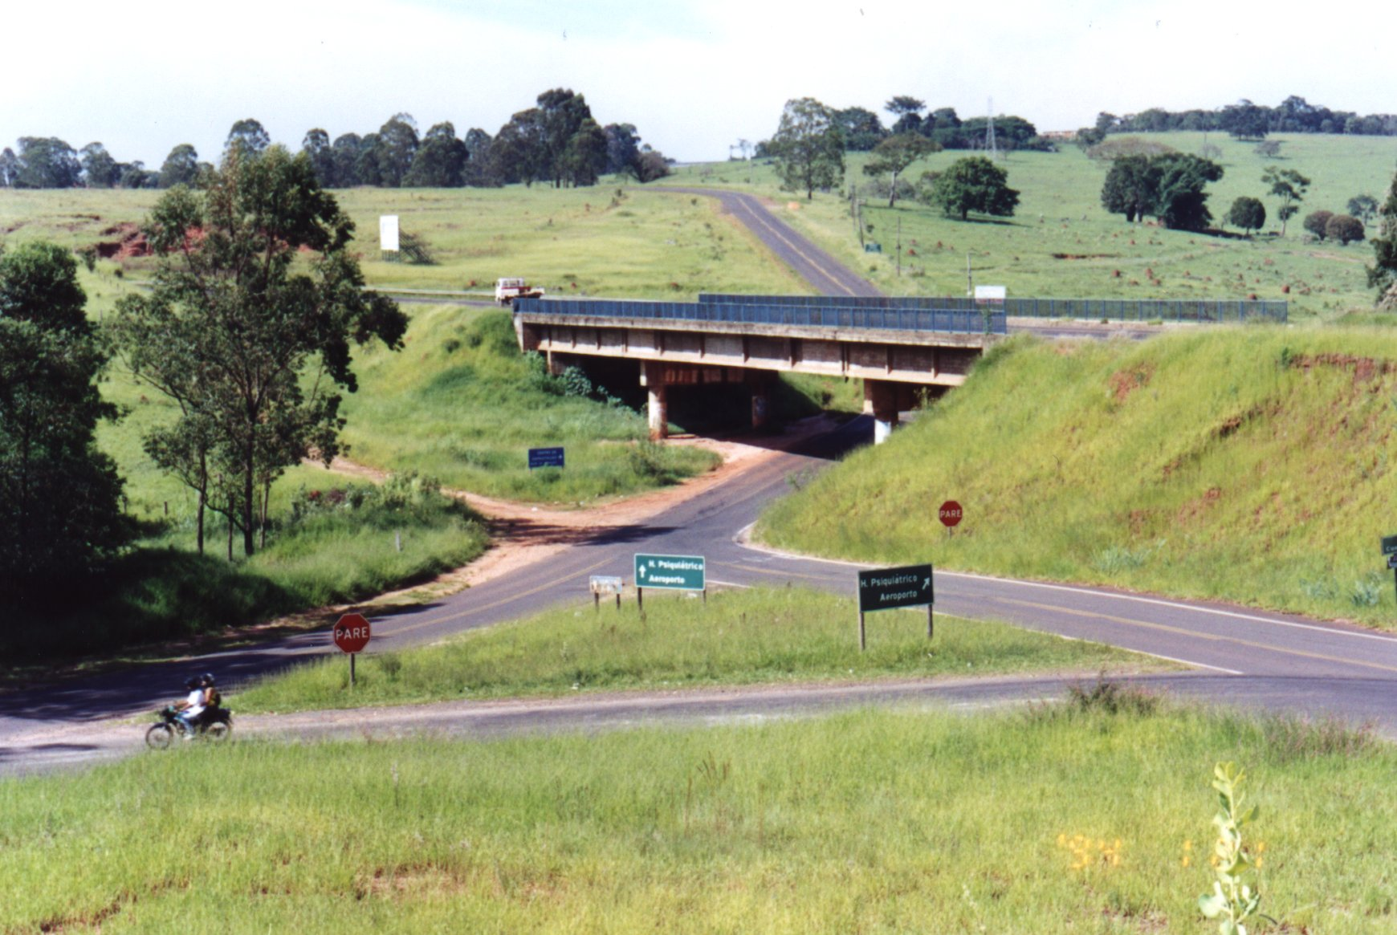
FOTO 2
